Отчет по лабораторной работе №4

Дисциплина: Архитектура компьютера

Баазова Нина Эдгаровна

Содержание

# 1 Цель работы

Приобретение практических навыков работы в Midnight Commander. Освоение инструкций языка ассемблера mov и int.

# 2 Задание

1. Выполнение порядка лабораторной рабоы №5
2. Задание для самостоятельной работы

# 3 Теоретическое введение

Midnight Commander (или просто mc) — это программа, которая позволяет просматривать структуру каталогов и выполнять основные операции по управлению файловой системой, т.е. mc является файловым менеджером. Midnight Commander позволяет сделать работу с файлами более удобной и наглядной.

# 4 Выполнение лабораторной работы

1. Порядок выполнения лабораторной работы:

1.1 Откроем Midnight Commander с помощью команды mc. Используя клавиши ↑ , ↓ и Enter , перейдём в каталог ~/work/arch-pc , созданный при выполнении лабораторной работы №4. Затем с помощью функциональной клавиши F7 создаем папку lab05 и перейдем в созданный каталог.

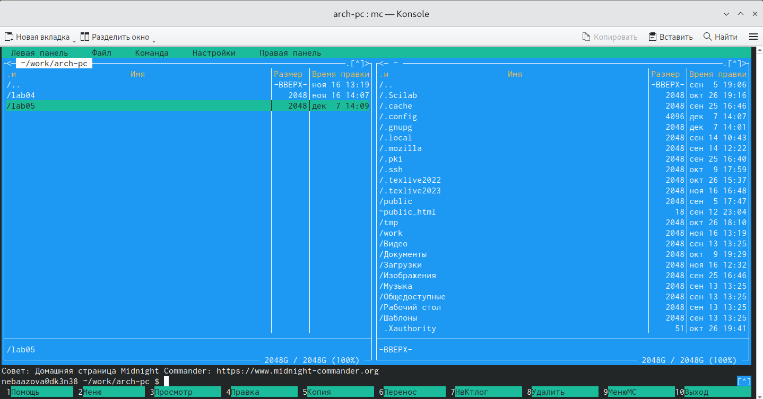

рис 1

1.2 Используя строку ввода и командой touch, создайем файл lab5-1.asm

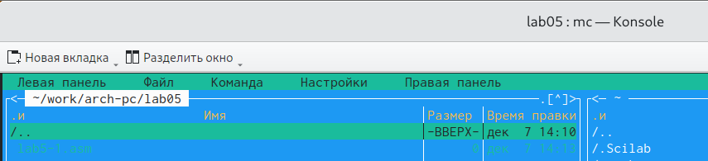

рис 2

1.3 С помощью функциональной клавиши F4 откроем файл lab5-1.asm для редактирова- ния во встроенном редакторе. Используем редактор nano. Введем текст программы из листинга 5.1, сохраним изменения и закроем файл.

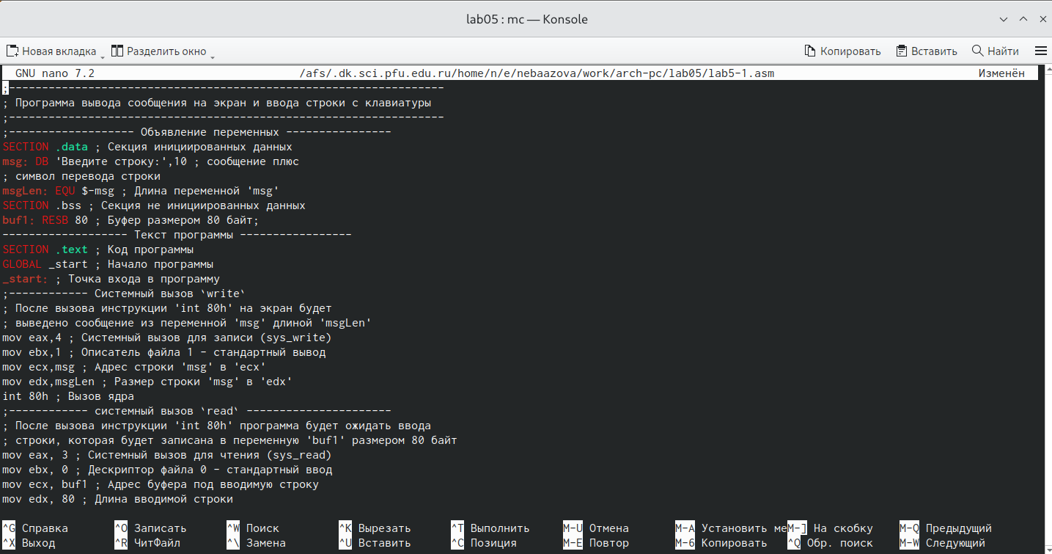

рис 3

1.4 С помощью функциональной клавиши F3 откроем файл lab5-1.asm для просмотра. Убедимся, что файл содержит текст программы.

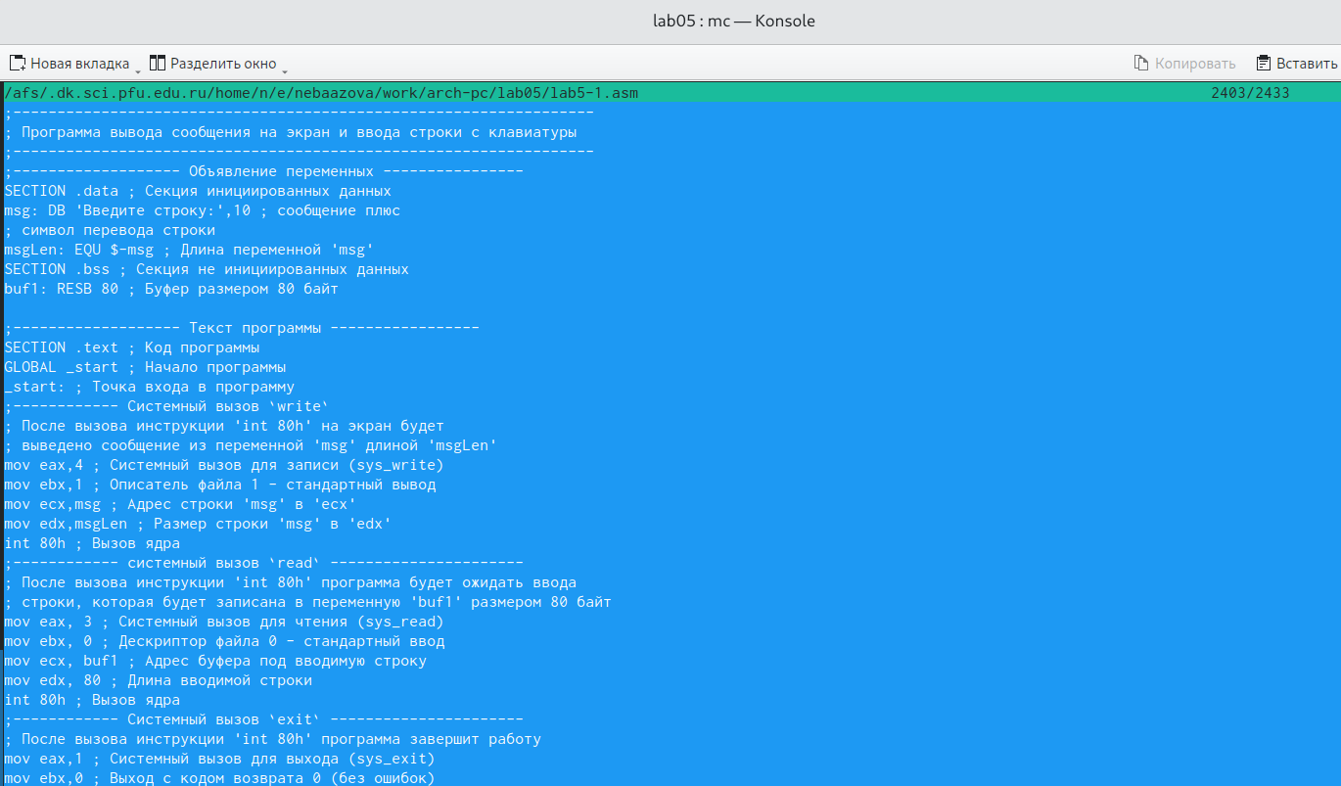

рис 4

1.5 Оттранслируем текст программы lab5-1.asm в объектный файл. Выполним компо- новку объектного файла и запустим получившийся исполняемый файл. Программа выводит строку ‘Введите строку:’ и ожидает ввода с клавиатуры. На запрос введите “Ваши ФИО”.

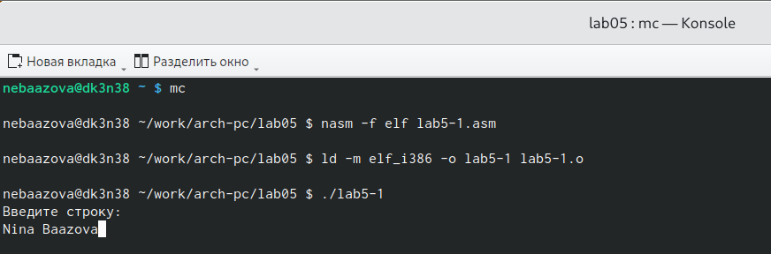

рис 5

2.1 Подключение внешнего файла in_out.asm: Для начала скачаем файл in_out.asm cо страницы курса в ТУИС, затем подключим его. Но нужно помнить, что in_out.asm должен лежать в том же каталоге, что и файл с программой, в которой он используется.

В одной из панелей mc откроем каталог с файлом lab5-1.asm. В другой панели каталог со скаченным файлом in_out.asm (для перемещения между панелями используем Tab). Скопируем файл in_out.asm в каталог с файлом lab5-1.asm с помощью функциональной клавиши F5.

С помощью функциональной клавиши F6 создайем копию файла lab5-1.asm с именем lab5-2.asm. Выделяем файл lab5-1.asm, нажимаем клавишу F6 , вводим имя файла lab5-2.asm и нажимаем клавишу Enter.

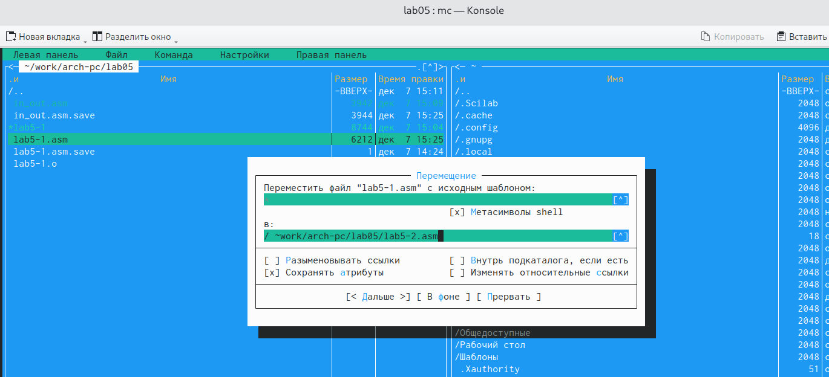

рис 6

2.2 Исправим текст программы в файле lab5-2.asm с использование подпрограмм из внешнего файла in_out.asm (используем подпрограммы sprintLF, sread и quit) в соответствии с листингом 5.2.

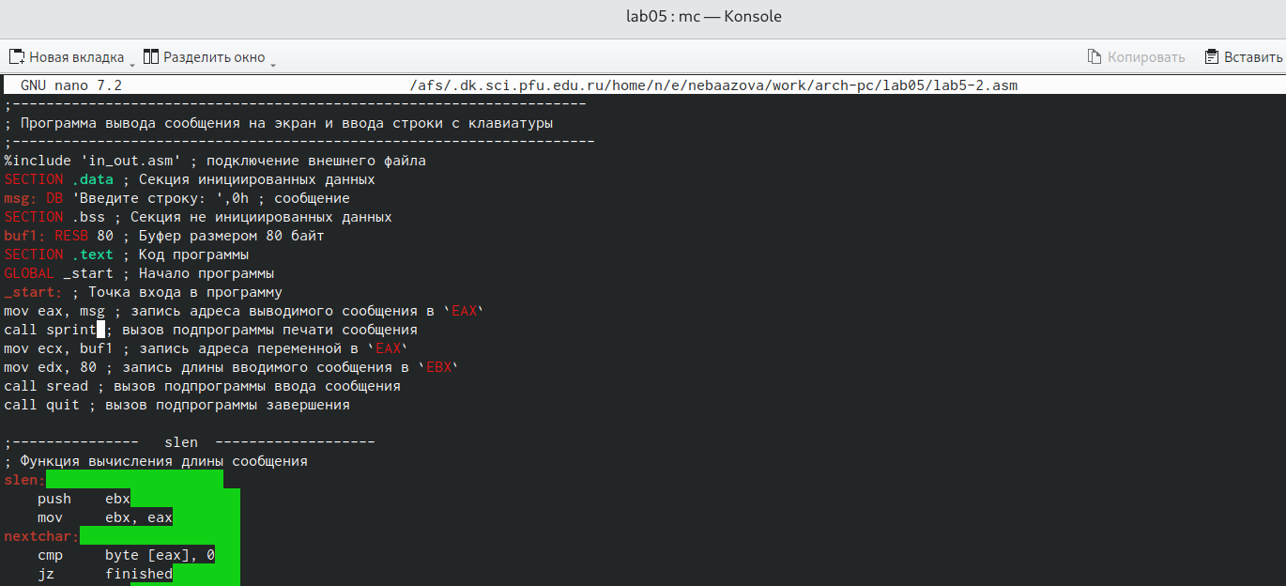

рис 7

Создаем исполняемый файл и проверьте его работу.

рис 8

рис 8

2.3 В файле lab5-2.asm заменим подпрограмму sprintLF на sprint. Создаем исполняе- мый файл и проверьте его работу.

В чем же разница? А разница в том, что sprintLF переводит на следующую строку, а sprint не переводит.

ВЫВОД: Мы ознакомились с работой в Midnight Commander, научились подключать внешний файл in_out.asm.

1. Задание для самостоятельной работы:

1.1 Создаем копию файла lab5-1.asm. Вносим изменения в программу (без использова- ния внешнего файла in_out.asm), так чтобы она работала по следующему алгоритму: • вывести приглашение типа “Введите строку:”; • ввести строку с клавиатуры; • вывести введённую строку на экран.

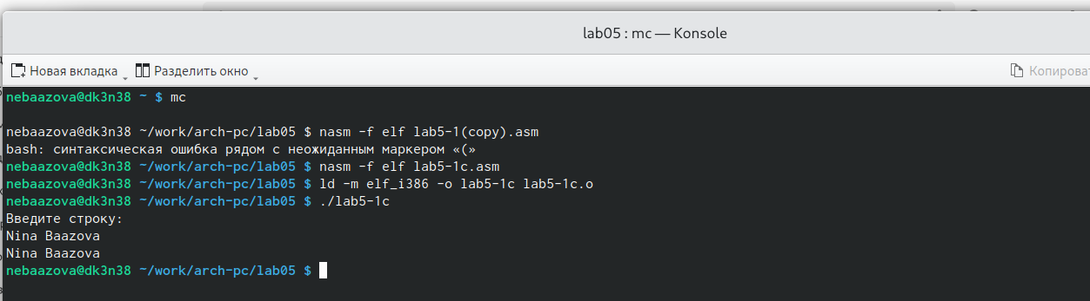

рис 9

Получим исполняемый файл и проверим его работу. На приглашение ввести строку введем свое имя и фамилию.

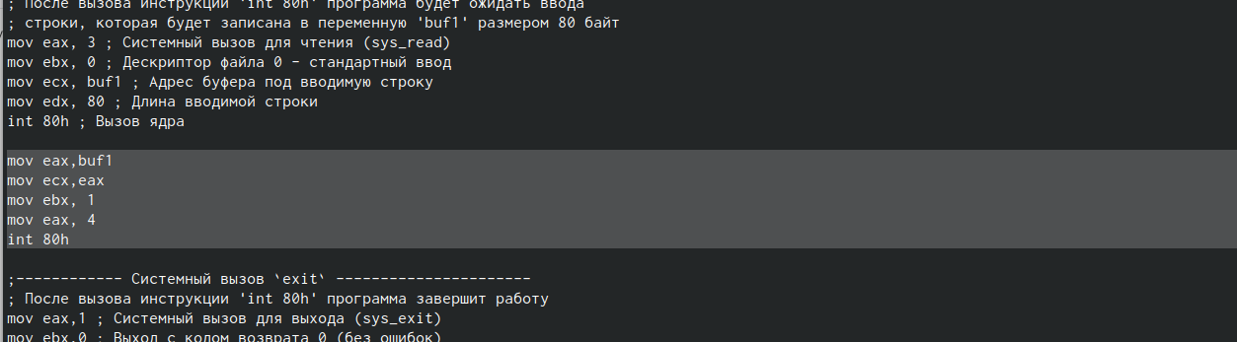

рис 10

1.2 Создаем копию файла lab5-2.asm. Исправим текст программы с использование под- программ из внешнего файла in_out.asm, так чтобы она работала по следующему алгоритму: • вывести приглашение типа “Введите строку:”; • ввести строку с клавиатуры; • вывести введённую строку на экран.

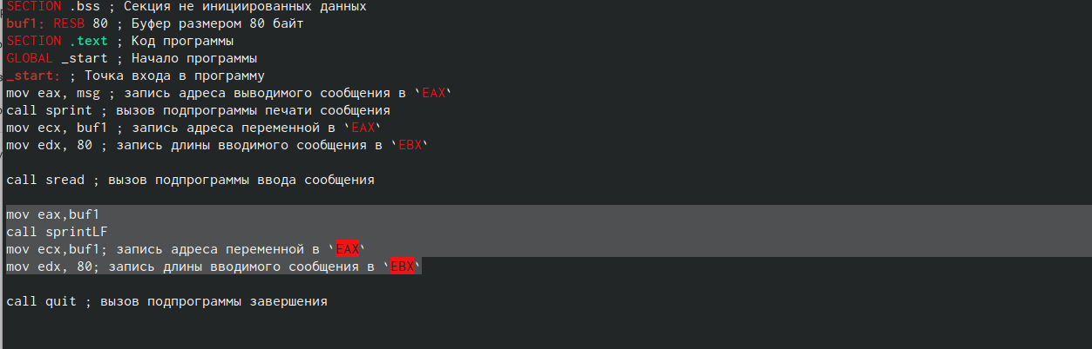

рис 11

Создаем исполняемый файл и проверяем его работу.

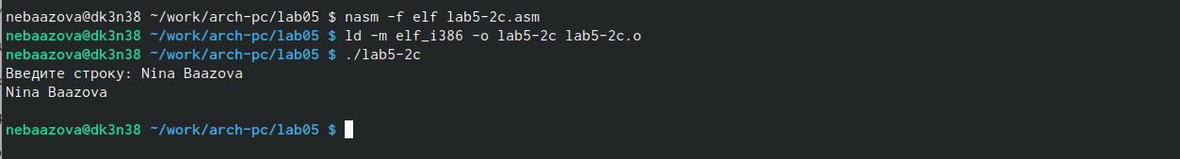

рис 12

ВЫВОД: Мы выполнили задание для самостоятельной работы.

# 5 Вывод лабораторной работы

Мы приобрели практические навыки работы в Midnight Commander и освоили инструкции языка ассемблера mov и int.